**Instelling Midi tbv MuseScore 3.6.2. playback via Behringer UMC204HD op Kawai Novus10s**

**1. Uitgangspunten:**

* Skikk Nilfheim 17 ii RTX 4060 laptop
* installatie Ubuntu 22.04
* dat audio interface Behringer UMC204HD is aangesloten via USB
* dat Kawai Novus10 aanstaat
* zorg dat de repository voor kxstudio is geinstalleerd.
* zorg dat Cadence is geinstalleerd

**2. Instelling in Cadence**

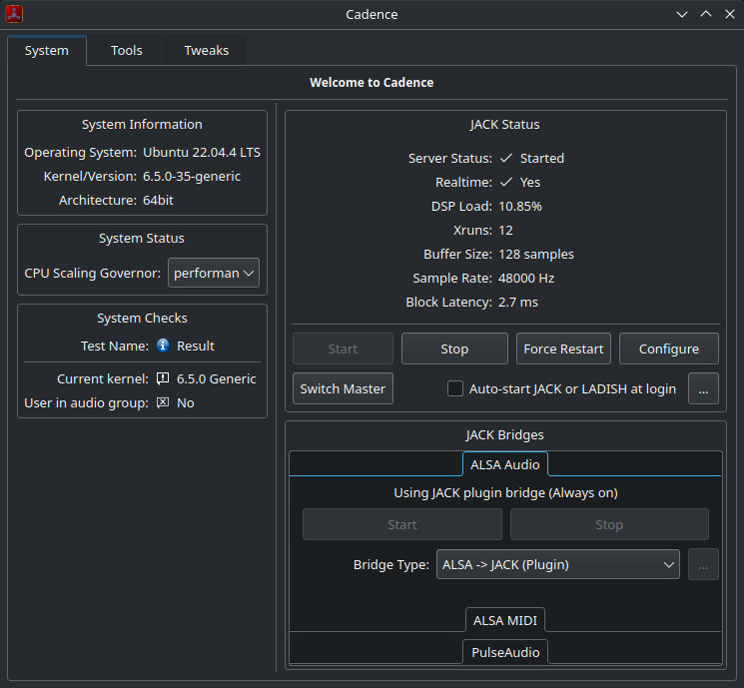

**3. Instelling in MuseScore 3.6.2 (Edit→Preferences→I/O)**

